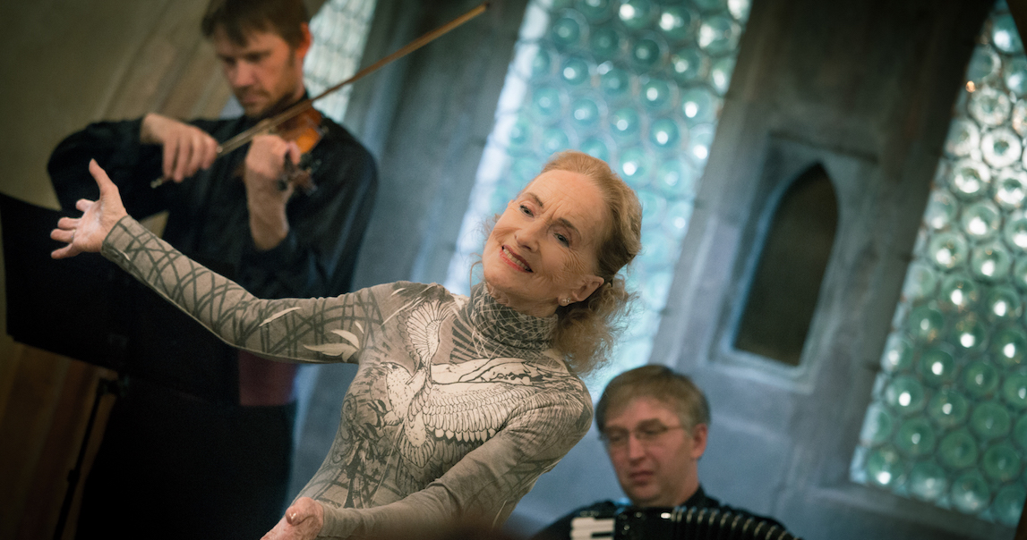

ČERVENÁ DISTRIBUČNÍ LIST

ČR, 2017 | 80 minut | česká verze, volitelné anglické titulky | přístupný | DCP, DVD, MP4 | 1:1,85 | Dolby Digital | premiéra: 7. září 2017 | konec monopolu: 31. prosince 2018

■ originální název Červená ■ žánr dokument

■ scénář a režie Olga Sommerová ■ střh Jakub Hejna ■ kamera Olga Špátová ■ zvuk Petr Provazník, Eliška Bejčková, Petr Kapeller, Richard Müller ■ producent Pavel Berčík - Evolution Films, s.r.o. ■ koproducent Česká televize ■ vystupují Soňa Červená a další

■ programace Anna Lísalová, 723 718 484, program@aerofilms.cz
■ stránka filmu http://www.aerofilms.cz/cervena
■ materiály http://aero.capsa.cz (login a heslo: guest), popř zde: ftp://195.113.205.29 (login a heslo: aerofilms)

■ synopse
Celovečerní dokumentární film Olgy Sommerové o světově proslulé operní pěvkyni a herečce Soně Červené je příběhem ženy, jejíž malé dějiny, soukromý a profesní život byly ovlivněny velkými dějinami Evropy 20. století. Její umělecká dráha čítá sto operních rolí ve čtyřech tisících vystoupeních na jevištích pěti kontinentů.

■ proč tento film?
„Život, kariéra i osobnost paní Soni Červené jsou natolik pozoruhodné, až je s podivem, že celovečerní dokumentární film o ní vzniká až teď k jejím 92. narozeninám. Na druhou stranu to tak možná mělo být, protože látka si díky tomu počkala na zkušenou režisérku Olgu Sommerovou, která se jí ujala jistou filmařskou rukou. Film není pouhým chronologickým popisem událostí ze života paní Červené, na pozadí jejího osobního a pracovního života můžeme sledovat i většinu zlomových událostí nejen v dějinách Československa a České republiky, ale i celé Evropy. Jak peripetie velkých dějin můžou ovlivnit život jednoho člověka? Vitalita a kouzlo osobnosti paní Červené dokazuje, že i složité problémy a komplikace mohou člověka „povýšit“ a posunout dál, vše záleží jen na osobním přístupu. Právě to může být pro diváky největší inspirací.“
Radka Urbancová, Aerofilms

